Конспект мастер- класса «Мастерская Деда Мороза» (Совместная деятельность воспитателя, детей и родителей. Подготовительная группа 18.12.2013 воспитатель Смирнова Наталия Николаевна).

Тема: «Ёлочные игрушки из пластиковых капсул от киндер-сюрпризов».
Цель: Привлечь детей и родителей к активному участию в подготовке к празднику «Новый год», изготовить ёлочные игрушки.
Задачи:
- Закреплять умение создавать игрушки из бросового материала (пластиковых капсул).
- Учить воплощать свой замысел с помощью имеющихся материалов, передавать выразительность образа.
- Формировать умение планировать процесс изготовления игрушки.
- Совершенствовать навыки работы с ножницами и клеем.
- Развивать способности детей, фантазию, воображение.
Воспитательные:
- Формировать эмоционально положительное отношение к предстоящему празднику, желание активно участвовать в его подготовке.
- Формировать умения договариваться, обмениваться предметами, распределять действия при сотрудничестве.
- Совершенствовать умения старательно и аккуратно выполнять работу.
Предварительная работа:
Беседа о праздновании Нового года, чтение художественной литературы, разучивание стихов к празднику, рассматривание ёлочных игрушек.
Материал и оборудование: образцы ёлочных игрушек, картинки с игрушками, картинки-схемы, схема-план с последовательным выполнением работы, цветная бумага, пластиковые контейнеры, трафареты, карандаш, ножницы, клей, кисточки.
Интеграция образовательных областей: «Познание», «Труд», «Социализация», «Коммуникация», «Художественное творчество», «Художественная литература».

Ход занятия:
Восп.: Очень скоро наступит один из самых любимых и долгожданных праздников.
Какой это праздник?
Дети:«Новый год».
Восп.: Да,это Новый год. В каждой семье существуют свои традиции встречи этого праздника. Но одна традиция, я думаю, есть в каждой семье – это украшение ёлки.
Конечно же сейчас много красивых игрушек можно купить в магазине, но интереснее и увлекательнее смастерить игрушки своими руками. Вся семья может принять участие в этом. Ёлка украшенная такими игрушками выглядит особенно по домашнему, уютно и тепло.
Сегодня я хочу вам рассказать, какие игрушки можно сделать из так полюбившихся детям «Киндер-сюрпризов». Внутри них находятся пластиковые капсулы с игрушкой. Немного усилий, фантазии и капсулы превращаются в ёлочные игрушки: рыбку, петушка, пингвина, матрёшку. (показ образцов)
Предлагаю вам вместе с ребёнком поучаствовать в этом увлекательном занятии и создать свою ёлочную игрушку, и украсить нашу ёлочку.
Для работы нам понадобятся: пластиковая капсула от киндер- сюрприза, цветная бумага, шаблоны, ножницы, простой карандаш, клей, кисточка.

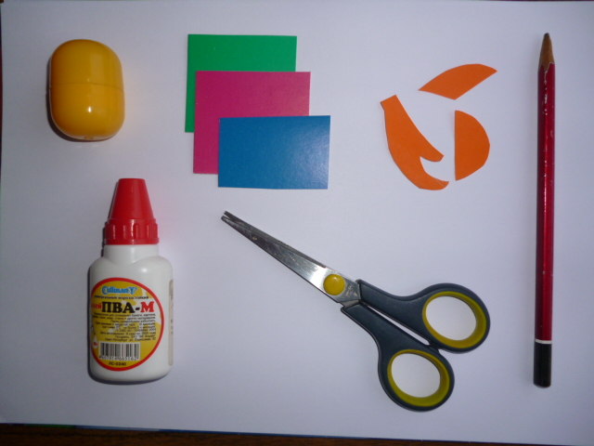

Последовательность выполнения работы:
- С помощью шила сделайте отверстие в капсуле.
- Проденьте нитку в отверстие, сделайте петельку.
Приступаем к созданию игрушки (схема- план)

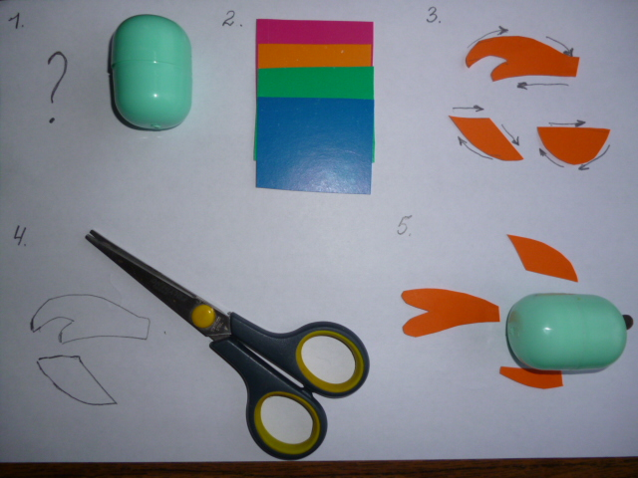

1.Подумайте, какую игрушку вы хотите сделать.
2.Подберите капсулу и бумагу нужного цвета.
3.Обведите шаблон.
4. Вырежьте детали по контуру.
5. Приклейте детали к капсуле.
6.Дорисуйте мелкие детали фломастерами.
Узелок на заметку:

- Если вам необходимо вырезать сразу несколько одинаковых деталей, сложите бумагу пополам.
- Клеем намазывается деталь, которая приклеивается.
- Прежде, чем приклеить гребешок или плавник вложите внутрь нитку.
Желаю вам творческих успехов!
А помогут выполнить работу вам картинки-схемы.

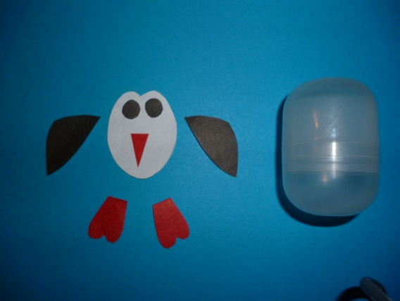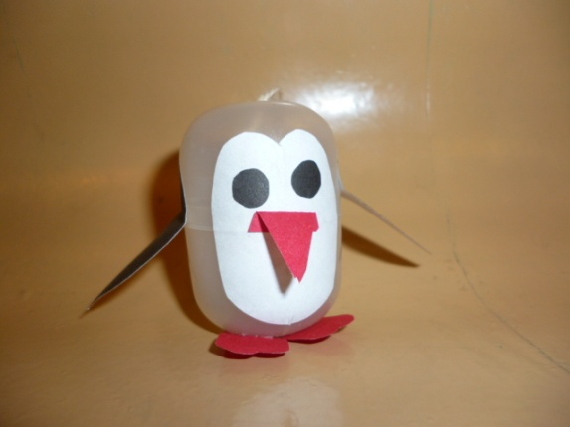

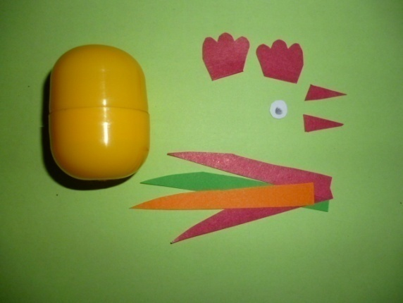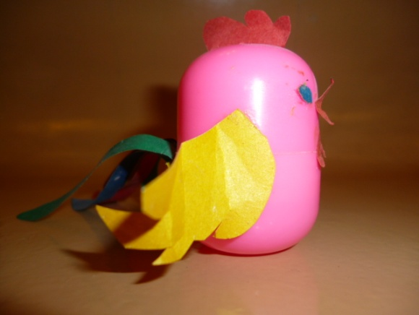

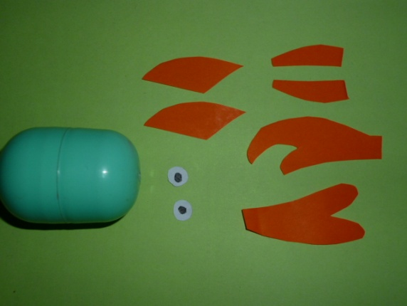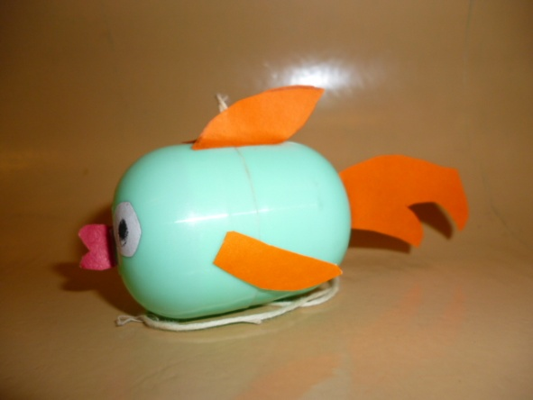
Итог: рассматривание игрушек, украшение ёлки, хоровод.

